**数据结构实验报告4**

**学号：** 117060400211 **姓名**：王婕冉 **班级：** 应用统计学2班 **指导老师：林卫中**

**实验名称**： 程序的控制结构

**实验要求：** 运用if语言实现分支结构

掌握程序循环结构

运用for语言和while语言实现循环结构

**实验题目：猜数字和统计不同的字符个数**

**算法实现：猜数字**

**a = 4**

**N = 0**

**while True:**

**b = eval(input('输入一个整数：'))**

**N = N +1**

**if a < b:**

**print("遗憾，太大了！")**

**elif a ==b:**

**print("预测{}次，你猜中了！",format(N))**

**break;**

**else:**

**print("遗憾，太小了！")**

**统计字符个数**

**n_number = 0**

**n_space = 0**

**n_alphabet = 0**

**n_other = 0**

**a =input('请输入一串字符:')**

**for s in a:**

**if 'A' <= s <='Z' or 'a' <= s <='z':**

**n_alphabet +=1**

**elif'0' <=s<='9':**

**n_number +=1**

**elif s ==' ':**

**n_space +=1**

**else:**

**n_other +=1**

**print('有{0}个英文，有{1}个数字，有{2}个空格，有{3}个字符'.format(n_number,n_space,n_alphabet,n_other))**

**实验结果：猜数字**

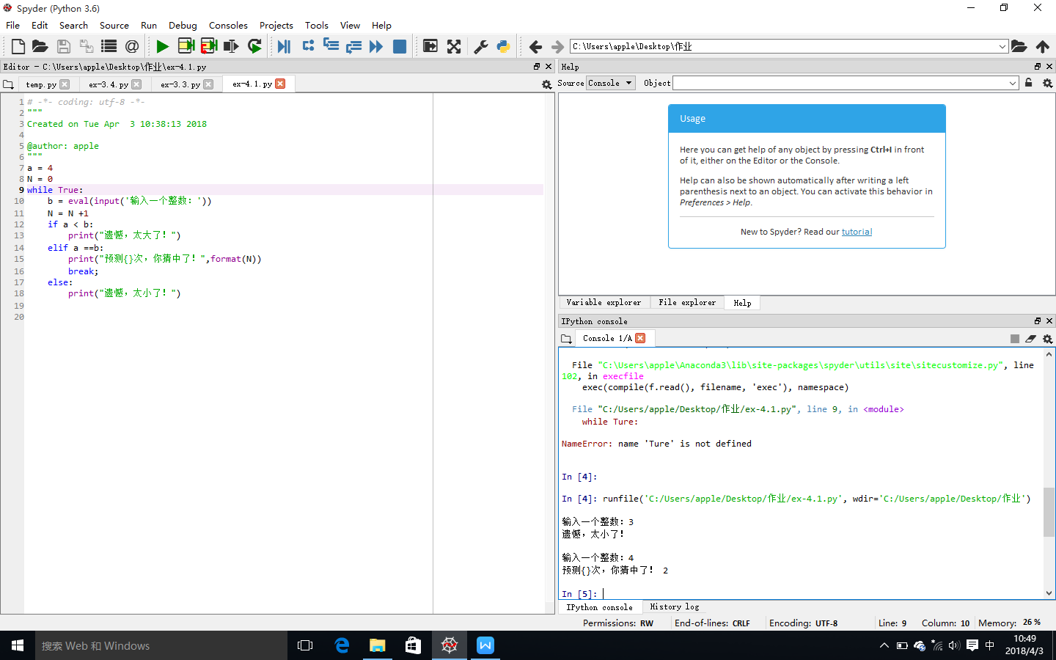

字符串

